**DAFTAR LAMPIRAN**

**LEMBAR SOAL MATERI PUASA WAJIB DAN PUASA SUNNAH**

Berikut adalah sepuluh pertanyaan yang bisa digunakan untuk materi fiqih tentang puasa wajib dan puasa sunnah untuk kelas 8:

1. Apa pengertian dari puasa dalam Islam dan bagaimana perbedaan antara puasa wajib dan puasa sunnah?
2. Sebutkan syarat-syarat yang harus dipenuhi agar puasa wajib diterima dalam Islam.
3. Apa saja rukun puasa dalam Islam?
4. Mengapa puasa Ramadhan dianggap sebagai puasa wajib dalam Islam?
5. Bagaimana cara menyatakan niat untuk puasa wajib dan sunnah, dan apakah perbedaan antara keduanya?
6. Sebutkan beberapa jenis puasa sunnah dalam Islam beserta penjelasannya.
7. Apa saja yang bisa membatalkan puasa, baik puasa wajib maupun sunnah?
8. Jelaskan perbedaan antara qadha dan fidyah dalam konteks puasa wajib.
9. Apa saja keutamaan melakukan puasa sunnah, seperti puasa Senin-Kamis atau puasa Daud?
10. Apa itu kaffarah dalam konteks puasa, dan kapan seseorang harus melaksanakannya?

Pertanyaan-pertanyaan ini dirancang untuk memberikan pemahaman yang luas mengenai aspek-aspek puasa wajib dan sunnah dalam Islam

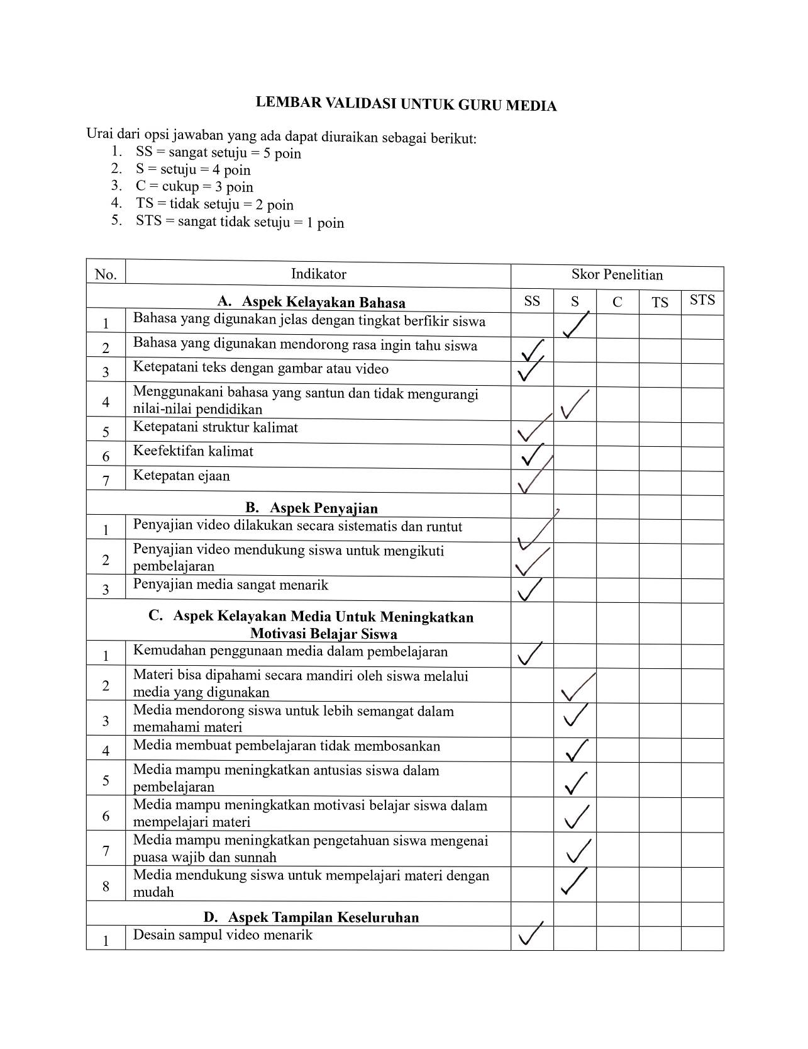

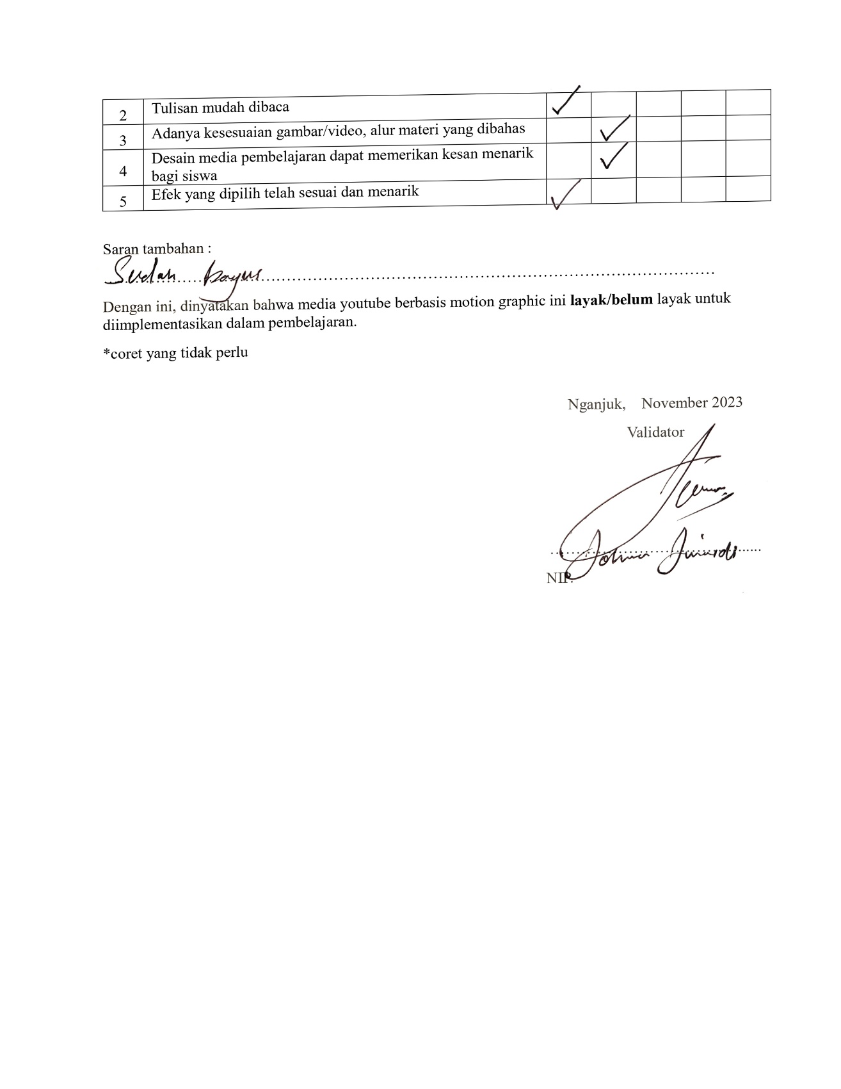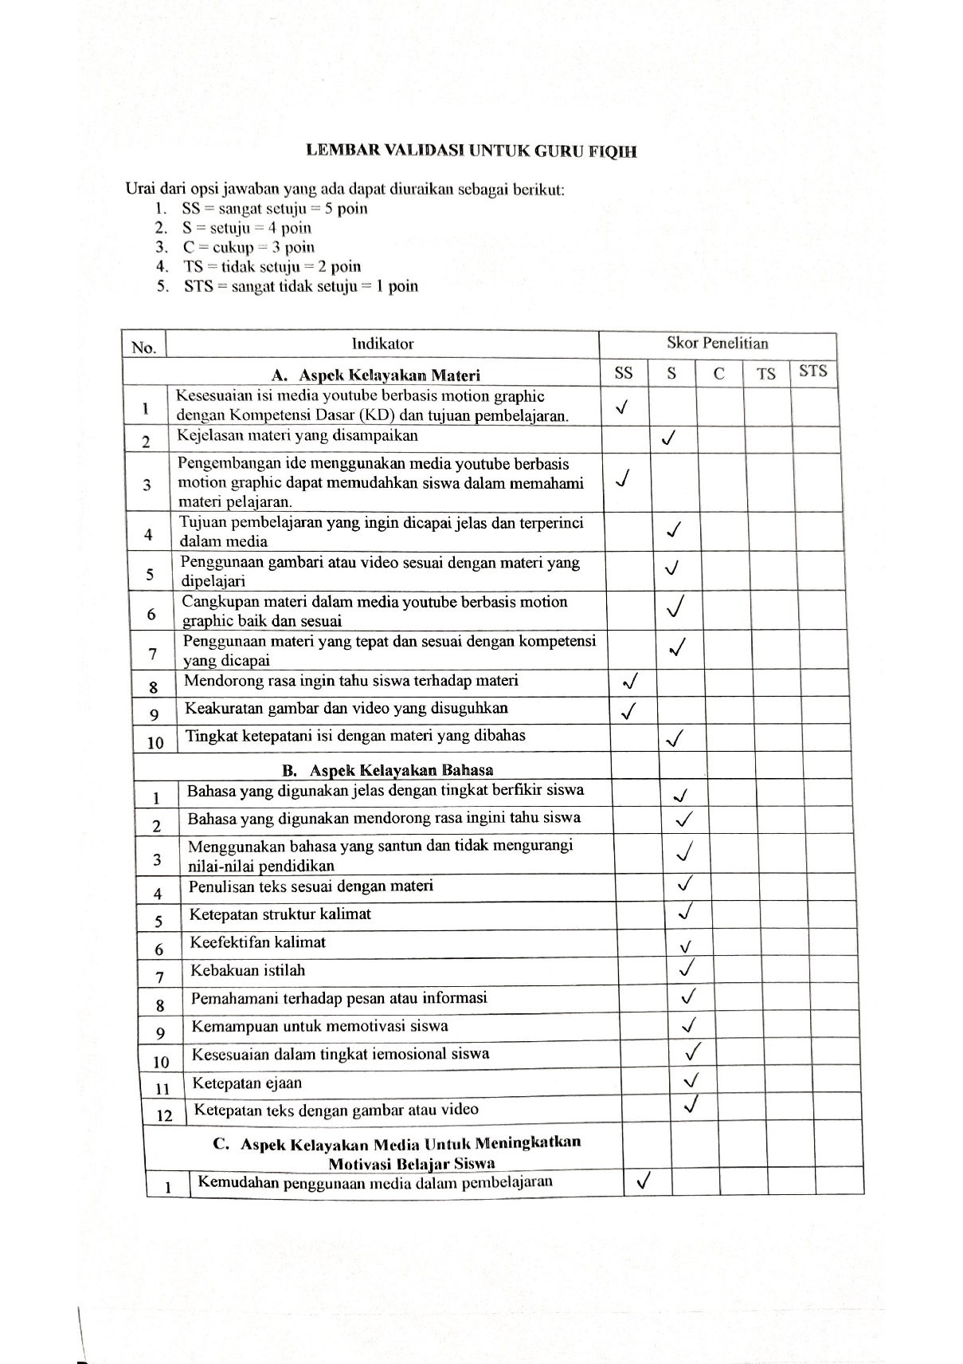

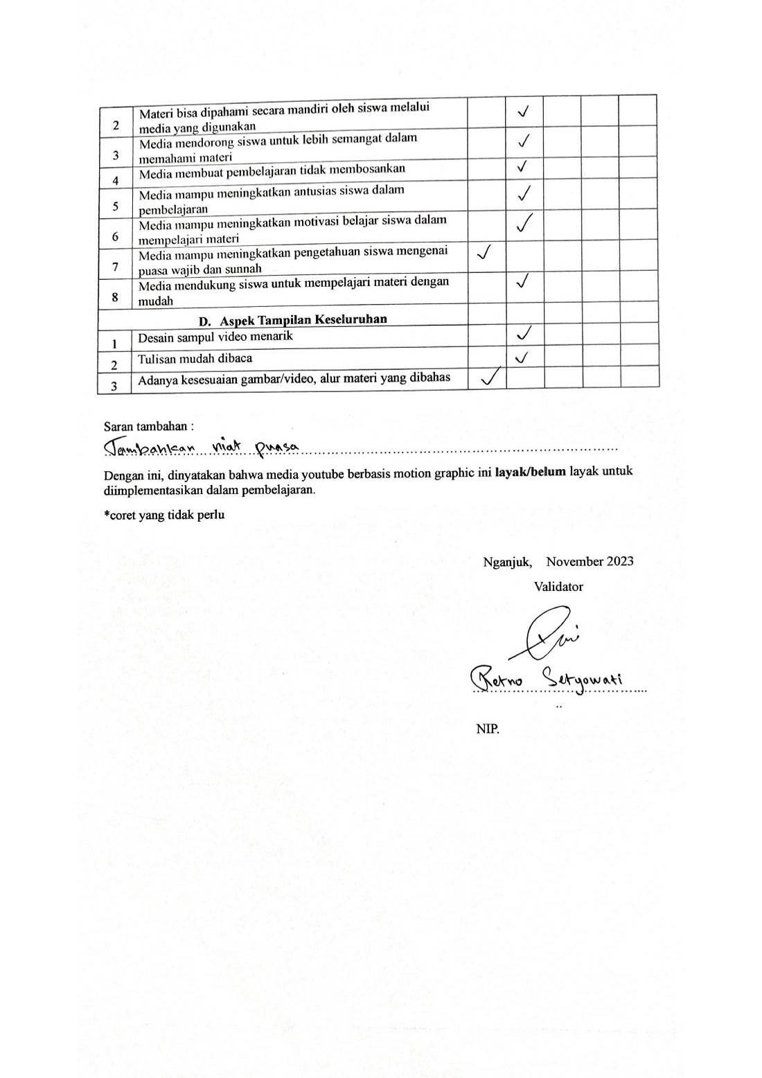

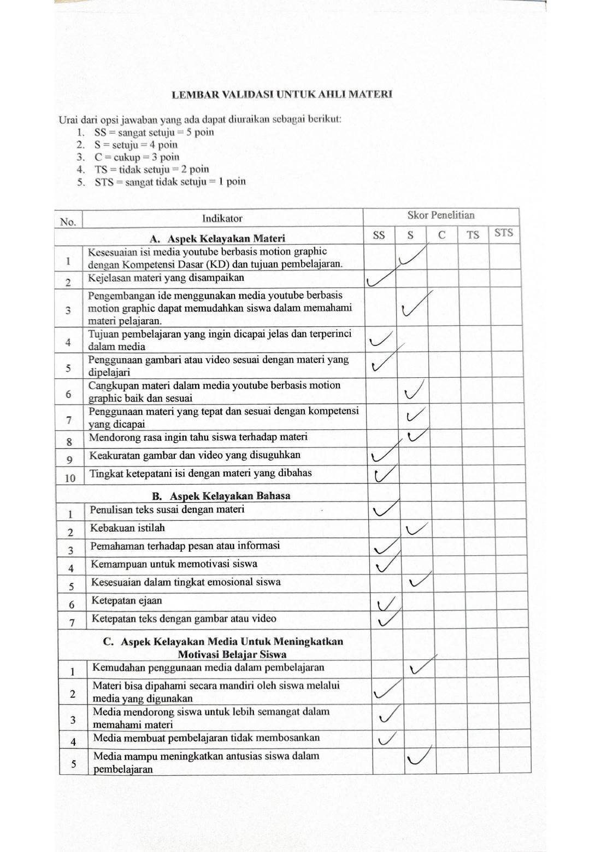

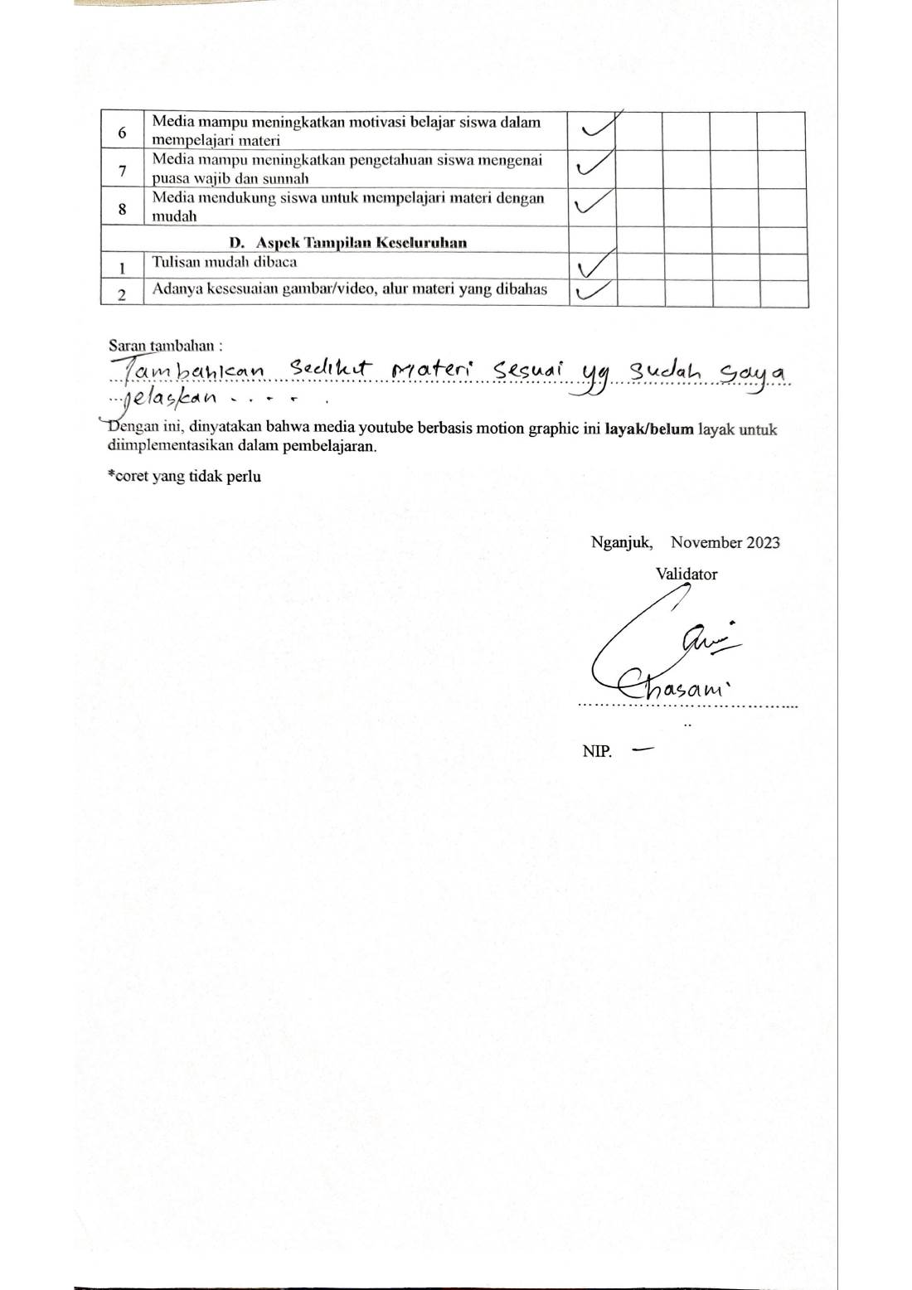

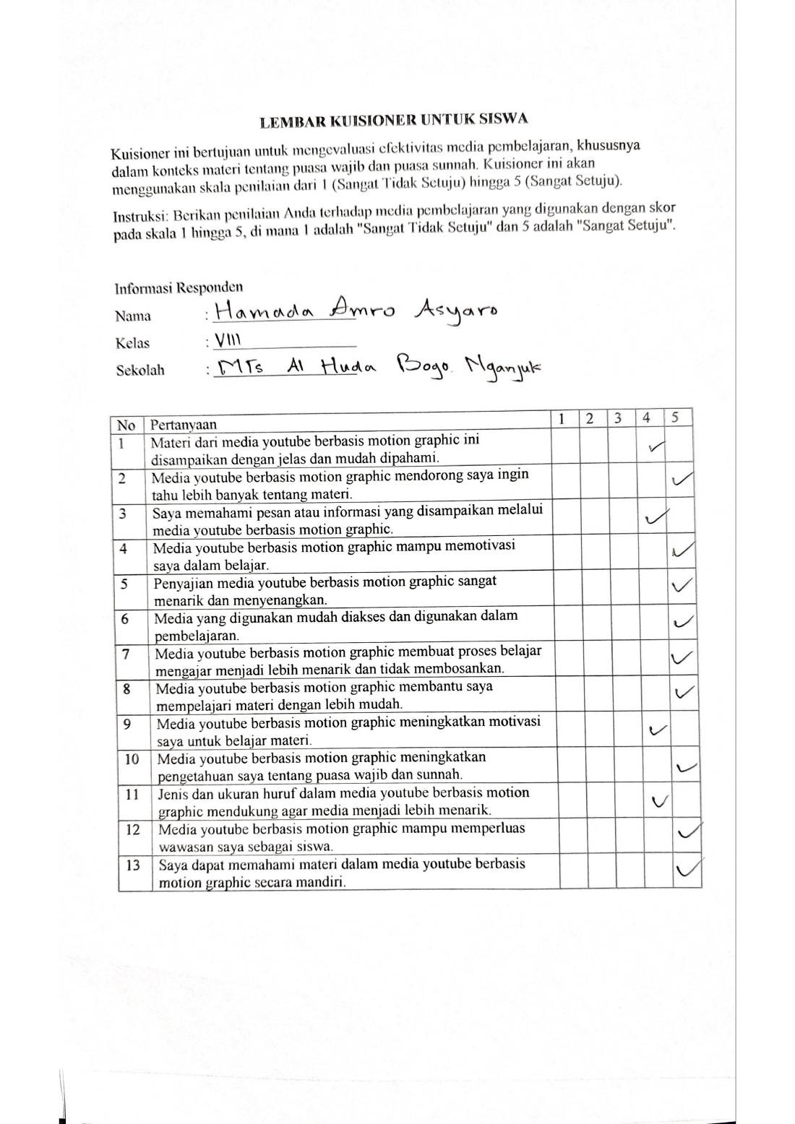

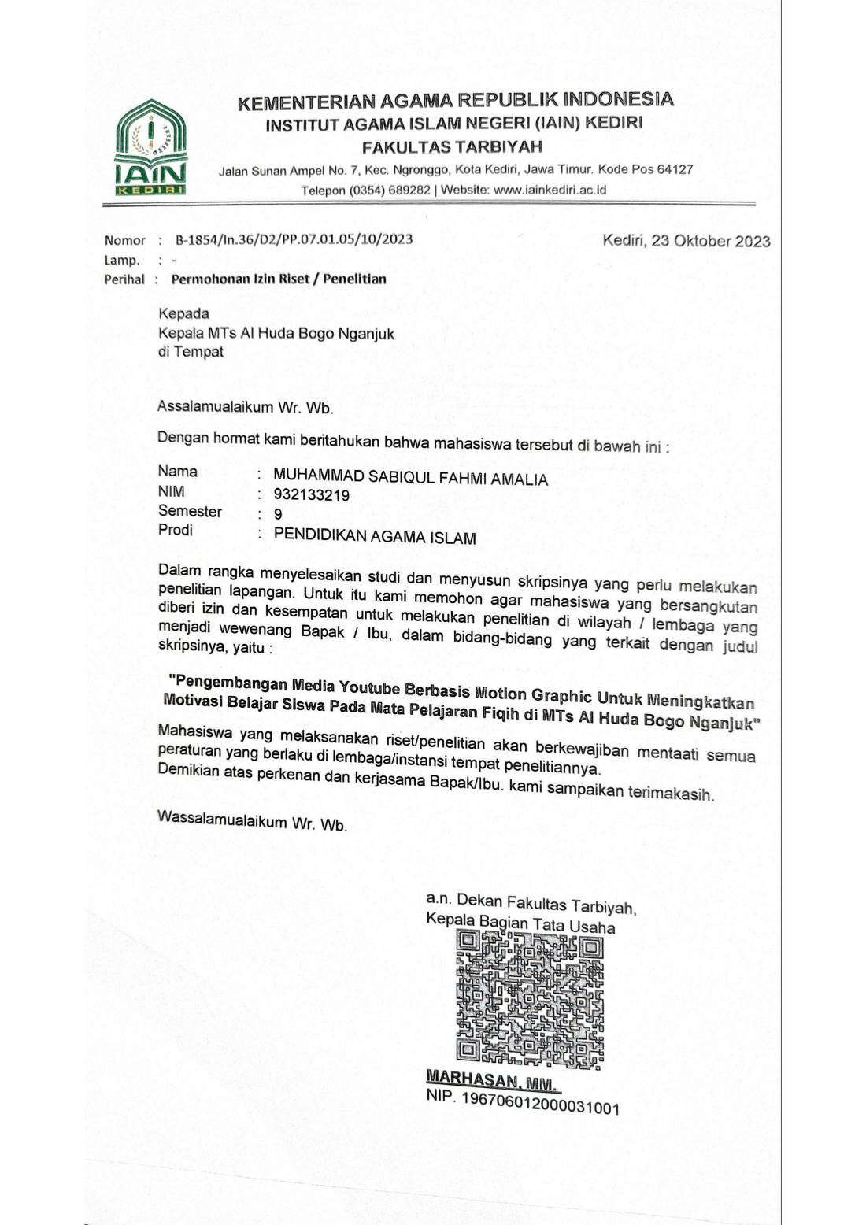

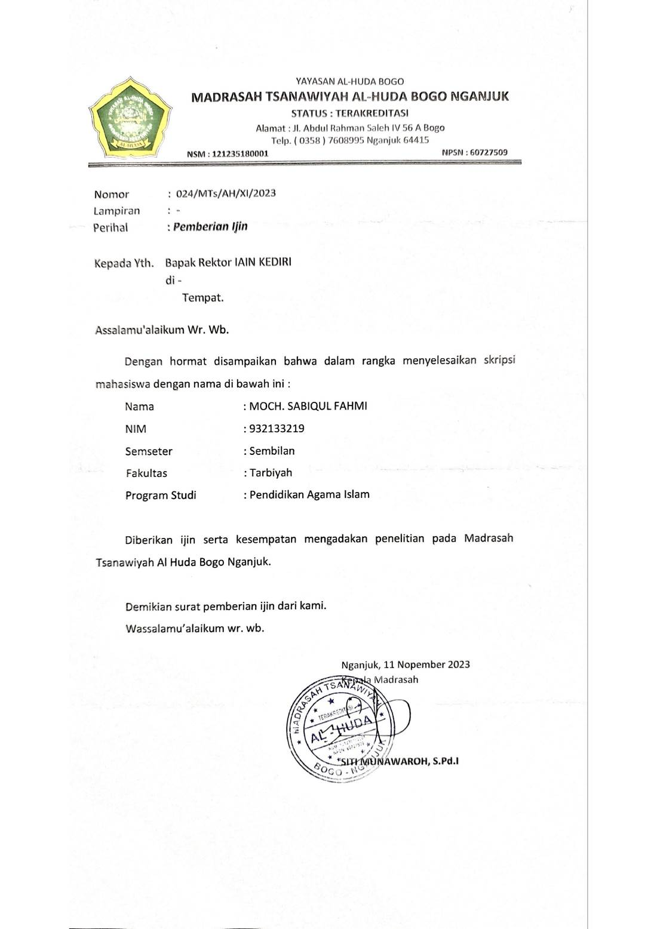

**CURICULUM VITTAE AHLI MEDIA**

Johan Junaidi, lahir pada 11 Juni 1990, memulai perjalanan pendidikannya yang penuh warna dan inspirasi. Perjalanan tersebut dimulai di TK Pace Perwanida pada tahun 1994, di mana ia pertama kali mempelajari dasar-dasar pendidikan dan membentuk fondasi karakternya.

Pada tahun 1995, Johan melangkah ke SD Negeri Pace 1 Nganjuk, tempat dia mengembangkan kecintaannya pada ilmu pengetahuan dan kegiatan ekstrakurikuler. Setelah itu, pada tahun 1996, ia melanjutkan pendidikannya di MTsN Nganjuk, di mana ia mulai memperdalam minat dan keahliannya dalam berbagai bidang.

Perjalanan akademis Johan mencapai puncaknya saat ia menempuh pendidikan Sarjana S1 di STAIN Kediri pada tahun 2006, mengambil Jurusan Pendidikan Agama Islam. Di sini, dia tidak hanya memperdalam pengetahuan agamanya tetapi juga mengasah keterampilan mengajar dan berkomunikasi. Keinginannya untuk terus belajar membawanya ke Universitas Tribakti, di mana ia menyelesaikan S2 di jurusan yang sama pada tahun 2010.

Hari ini, Johan Junaidi telah mengambil langkah yang sedikit berbeda dari jalur akademis tradisionalnya. Dengan kecintaannya pada teknologi dan pendidikan, ia kini mengajar TIK, namun di beberapa waktu dia juga mengajarkan SKI. Menggabungkan pengetahuan agamanya dengan keahlian teknologi, ini membuktikan bahwa perjalanan akademisnya tidak hanya tentang mempelajari satu bidang, tetapi juga tentang bagaimana mengadaptasi dan menerapkan pengetahuan tersebut dalam berbagai cara. Di kelasnya, Johan tidak hanya mengajar tentang teknologi tetapi juga menyematkan nilai-nilai penting dalam setiap pelajaran, membimbing para siswanya untuk menjadi individu yang berpengetahuan luas dan bertanggung jawab.

**CURICULUM VITTAE AHLI FIQIH**

Retno Setyowati, yang lahir pada 18 Oktober 1979, telah menapaki perjalanan akademis yang kaya dan berdedikasi. Mulai dari tahun-tahun awalnya di TK Dharma 3 Tarokan pada 1983, Retno telah menunjukkan ketertarikannya yang besar dalam belajar dan mengeksplorasi dunia.

Pada 1984, ia melanjutkan studinya di SD Negeri Tarokan Kediri, tempat ia mengembangkan dasar-dasar akademis dan keterampilan sosialnya. Pendidikan dasar ini memberinya pondasi yang kuat untuk melangkah ke jenjang berikutnya.

Tahun 1990 menandai awal masa belajarnya di MTsN Kediri, di mana Retno mulai menunjukkan minat yang lebih mendalam dalam berbagai mata pelajaran. Setelah menyelesaikan pendidikan menengahnya di SMA Negeri 4 Nganjuk, Retno memutuskan untuk mengambil langkah berikutnya dalam pendidikan tingginya.

Pada 2006, ia berhasil meraih gelar Sarjana S1 di Jurusan Pendidikan Agama Islam dari Universitas Negeri Surabaya (Unesa) di Surabaya. Pendidikan di Unesa tidak hanya memperkuat pengetahuannya dalam agama Islam tetapi juga mengasah keterampilan mengajarnya.

Hari ini, Retno Setyowati berdedikasi dalam mengajar Fiqih, menyalurkan pengetahuan dan kecintaannya pada pendidikan agama Islam kepada generasi muda.

**CURICULUM VITTAE AHLI MATERI**

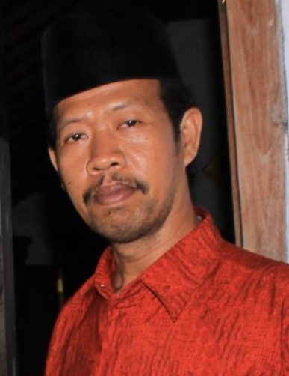Chasani, lahir pada 8 Desember 1980, telah menjalani perjalanan pendidikan yang kaya akan pengetahuan dan dedikasi, terutama di bidang pendidikan agama Islam. Perjalanannya dimulai di MI Darul Aman Bagor Nganjuk, di mana dia mulai membangun fondasi pengetahuan agamanya.

Setelah menyelesaikan pendidikan dasarnya, Chasani melanjutkan studinya di MTs-MAN Ponpes Krempyang Tanjunganom Nganjuk. Di sini, ia semakin memperdalam pemahamannya tentang agama dan ilmu-ilmu keislaman, mengasah keterampilan dan kecintaannya pada bidang ini.

Chasani kemudian menuntut ilmu di tingkat yang lebih tinggi, meraih gelar Sarjana S1 Jurusan Pendidikan Agama Islam di Universitas Tribakti pada tahun 2004. Pendidikan di universitas ini tidak hanya mengembangkan pengetahuannya tentang agama Islam tetapi juga mengasah keterampilan mengajarnya.

Saat ini, Chasani berbagi pengetahuannya sebagai guru, mengajar Aswaja, Fiqih, dan Bahasa Arab. Dia menyalurkan passion dan keahliannya dalam pendidikan agama Islam untuk membimbing dan menginspirasi siswa-siswanya. Chasani telah menjadi sosok penting dalam pendidikan agama di komunitasnya, memberikan pendidikan yang mendalam dan berarti dalam Aswaja, Fiqih, dan Bahasa Arab, serta membantu siswanya mengembangkan pemahaman yang kuat tentang agama dan kebudayaan.

**Rencana Pelaksanaan Pembelajaran (RPP)**

Sekolah : MTs Al Huda Bogo Nganjuk

Mata Pelajaran : Fiqih

Kelas/ Semester : VIII/1

Materi Pokok : Puasa wajib dan puasa sunah

Alokasi Waktu : 4 x pertemuan ( 12 Jam pelajaran )

1. **Kompetensi Inti**

|  |  |  |
| --- | --- | --- |
| KI 1 | : | Menghargai dan menghayati ajaran agama yang dianutnya. |
| KI 2 | : | Menghargai dan menghayati perilaku jujur, disiplin, tanggung jawab, peduli (toleransi, gotong royong), santun, percaya diri dalam berinteraksi secara efektif dengan lingkungan sosial dan alam dalam jangkauan pergaulan dan keberadaannya. |
| KI 3 | : | Memahami pengetahuan (faktual, konseptual, dan prosedural) berdasarkan rasa ingin tahunya tentang ilmu pengetahuan, teknologi, seni, budaya terkait fenomena dan kejadian tampak mata. |
| KI 4 | : | Mencoba, mengolah, dan menyaji dalam ranah konkret (menggunakan, mengurai, merangkai, memodifikasi, dan membuat) dan ranah abstrak (menulis, membaca, menghitung, menggambar, dan mengarang) sesuai dengan yang dipelajari di sekolah dan sumber lain yang sama dalam sudut pandang/teori. |

1. **Kompetensi Dasar dan Indikator Pencapaian Kompetensi**

|  |  |  |
| --- | --- | --- |
| **No.** | **Kompetensi Dasar** | **Indikator Pencapaian Kompetensi** |
| 1. | 1.6 Menunaikan puasa Ramadhan dan puasa sunnah sebagai implementasi dari pemahaman rukun Islam |  |
| 2. | * 1. Memahami hikmah puasa wajib dan sunnah | * + 1. Menjelaskan pengertian puasa wajib dan dasar hukumnya.     2. Menjelaskan syarat-syarat melaksanakan puasa wajib dan puasa sunah     3. Menjelaskan rukun-rukun puasa wajib.     4. Menjelaskan macam-macam puasa wajib.     5. Menjelaskan hal-hal yang membatalkan puasa.     6. Menjelaskan orang-orang yang boleh tidak melakukan puasa Ramadlan.     7. Menjelaskan tatacara melaksanakan puasa wajib.     8. Menjelaskan pengertian puasa sunah dan dasar hukumnya.     9. Menjelaskan macam-macam puasa sunah |
| 3. | 4.8 Melaksanakan puasa wajib dan puasa sunnah sebagai implementasi dari pemahaman hikmah puasa wajib dan puasa sunnah | 4.8.1 Mempraktikkan puasa wajib.  4.8.2 Melaksanakan puasa sunah |

1. **Tujuan Pembelajaran**
2. **Pertemuan 1**

1. Setelah melalui pembelajaran dengan metode indek cart macth siswa dapat menjelaskan pengertian puasa wajib.

**2.** Setelah melalui pembelajaran dengan metode indek cart macth siswa dapat menyebutkan tatacara puasa wajib.

1. **Pertemuan 2:**
   1. Setelah melalui pembelajaran dengan metode indek cart macth siswa dapat menjelaskan macam-macam puasa wajib.
   2. Setelah melalui pembelajaran dengan metode indek cart macth siswa dapat menjelaskan hal-hal yang membatalkan puasa.
   3. Setelah melalui pembelajaran dengan metode indek cart macth siswa dapat menjelaskan orang-orang yang boleh tidak melakukan puasa Ramadlan.
2. **Pertemuan 3:**

a. Setelah melalui pembelajaran dengan metode indek cart macth siswa dapat menyebutkan tatacara puasa sunah.

1. **Pertemuan 4:**

a. Setelah melalui pembelajaran dengan metode indek cart macth siswa dapat menunjukkan contoh puasa wajib dan puasa sunah.

a. Setelah melalui pembelajaran dengan metode indek cart macth siswa dapat mempraktikkan niat puasa wajib dan puasa sunah dalam kehidupan sehari-hari.

1. **Materi Pembelajaran**

**Pertemuan 1 :**

* 1. Pengertian puasa wajib
  2. Tata cara puasa wajib

**Pertemuan 2 :**

1. Macam-macam puasa wajib.
2. Yang membatalkan puasa.
3. Orang yang boleh tidak berpuasa

**Pertemuan 3 :**

1. Pengertian Puasa Sunah
2. Macam-macam Puasa Sunah
3. Tata cara puasa sunah

**Pertemuan 4 :**

Hikmah puasa wajib dan puasa sunah

1. **Metode Pembelajaran**
2. Metode Diskusi
3. Model indek cart match
4. **Media, Alat, dan Sumber Pembelajaran**
5. ***Media***
   * 1. Video Pembelajaran
     2. CD Pembelajaran Puasa
6. ***Alat*** 
   * 1. Laptop
     2. LCD Projector
7. ***Sumber Belajar***
8. Muhammad Ahsan dan Sumiyati.2014. *Pendidikan Islam dan Budi Pekerti SMP/Mts kelsa VIII*. Pusat Kurikulum dan Perbukuan , Balitbang , Kemendikbud.
9. **Langkah-Langkah Kegiatan Pembelajaran**
10. **Pertemuan 1**
11. Pendahuluan (15 menit)
12. Guru membuka pembelajaran dengan salam dan berdoa bersama dipimpin oleh seorang peserta didik dengan penuh khidmat*.*
13. Guru memulai pembelajaran dengan pembacaan al-Quran surah ayat pilihan yang dipimpin oleh salah seorang peserta didik.
14. Guru memperhatikan kesiapan diri peserta didik dengan mengisi lembar kehadiran dan memeriksa kehadiran, kerapian pakaian, posisi, dan tempat duduk peserta didik.
15. Guru memberikan motivasi dan mengajukan pertanyaan secara komunikatif yang berkaitan dengan materi pembelajaran.
16. Guru menyampaikan kompetensi dasar dan tujuan pembelajaran yang akan dicapai.
17. Guru mengkondisikan peserta didik untuk duduk secara berkelompok.
18. Menyampaikan tahapan kegiatan yang akan dilaksanakan dalam pembelajaran.
19. Kegiatan inti (90 menit)
    1. Mengamati

* Mengamati dan memberi komentar gambar atau tayangan yang terkait dengan puasa wajib.
* Menyimak dan membaca penjelasan mengenai tata cara puasa wajib.
* Membaca dalil naqli mengenai puasa wajib.
  1. Menanya
* Dengan dimotivasi oleh guru mengajukan pertanyaan tentang ketentuan puasa wajib.
* Mengajukan pertanyaan terkait dengan tata cara pelaksanaan puasa wajib.
  1. Mencoba
* Secara berkelompok mencari data dari berita atau informasi tentang ketentuan puasa wajib.
* Mendiskusikan tata cara puasa wajib.
* Mendiskusikan manfaat puasa wajib.
  1. Asosiasi
* Membuat analisis tata cara puasa wajib.
* Membuat analisis syarat puasa wajib.
* Merumuskan manfaat puasa wajib.
  1. Komunikasi.
* Menyajikan paparan tentang ketentuan puasa wajib.
* Memaparkan rumusan hikmah dan manfaat puasa wajib.
* Menanggapi pertanyaan dalam diskusi.
* Merumuskan kesimpulan.

1. Penutup (15 menit)
2. Guru melakukan post test terhadap pemahaman peserta didik selama proses pembelajaran.
3. Guru bersama-sama para peserta didik melakukan refleksi terhadap pembelajaran yang telah dilaksanakan.
4. Guru memberikan *reward* kepada “kelompok peserta didik terbaik”.
5. Guru menjelaskan materi yang akan dipelajari pada pertemuan berikutnya.
6. Guru memberikan tugas mandiri kepada peserta didik berkaitan dengan materi yang akan dipelajari pada pertemuan berikutnya.
7. Guru bersama-sama para peserta didik menutup pelajaran dengan berdoa.
8. **Pertemuan 2**
9. Pendahuluan (15 menit )
10. Guru membuka pembelajaran dengan salam dan berdoa bersama dipimpin oleh seorang peserta didik dengan penuh khidmat*.*
11. Guru memulai pembelajaran dengan pembacaan al-Quran surah ayat pilihan yang dipimpin oleh salah seorang peserta didik.
12. Guru memperhatikan kesiapan diri peserta didik dengan mengisi lembar kehadiran dan memeriksa kehadiran, kerapian pakaian, posisi, dan tempat duduk peserta didik.
13. Guru memberikan motivasi dan mengajukan pertanyaan secara komunikatif yang berkaitan dengan materi pembelajaran.
14. Guru menyampaikan kompetensi dasar dan tujuan yang akan dicapai.
15. Guru mengkondisikan peserta didik untuk duduk secara berkelompok.
16. Menyampaikan tahapan kegiatan yang akan dilaksanakan dalam pembelajaran.
17. Kegiatan inti (90 menit)
    * + 1. Mengamati

* Mengamati dan memberi komentar gambar atau tayangan yang terkait dengan puasa wajib.
* Menyimak dan membaca penjelasan mengenai yangmembaalkan puasa.
  + - 1. Menanya
* Dengan dimotivasi oleh guru mengajukan pertanyaan tentang ketentuan puasa wajib.
* Mengajukan pertanyaan terkait dengan hal-hal yang membatalkan puasa.
* Mengajukan pertanyaan terkait dengan orang yang boleh tidak puasa
  + - 1. Mencoba
* Secara berkelompok mencari data dari berita atau informasi tentang ketentuan puasa wajib.
* Mendiskusikan hal-hal yang membatalkan puasa
* Mendiskusikan orang yang bolehtidak berpuasa.
  + - 1. Asosiasi
* Membuat analisis tata cara puasa wajib.
* Membuat analisis hal- hal yang membatalkan puasa.
* Merumuskan orang yang boleh tidak berpuasa.
  + - 1. Komunikasi.
* Menyajikan paparan tentang ketentuan puasa wajib.
* Memaparkan hal-hal yang membatalkan puasa.
* Menanggapi pertanyaan dalam diskusi.
* Merumuskan kesimpulan.

c. Penutup (15 menit)

1. Guru melakukan post test terhadap pemahaman peserta didik selama proses pembelajaran.
2. Guru bersama-sama para peserta didik melakukan refleksi terhadap pembelajaran yang telah dilaksanakan.
3. Guru memberikan *reward* kepada “peserta didik terbaik”.
4. Guru menjelaskan materi yang akan dipelajari pada pertemuan berikutnya.
5. Guru memberikan tugas mandiri kepada peserta didik berkaitan dengan materi yang akan dipelajari pada pertemuan berikutnya.
6. Guru bersama-sama para peserta didik menutup pelajaran dengan berdoa.
7. **Pertemuan 3 :**
   * + - 1. Pendahuluan (15 menit )
8. Guru membuka pembelajaran dengan salam dan berdoa bersama dipimpin oleh seorang peserta didik dengan penuh khidmat*.*
9. Guru memulai pembelajaran dengan pembacaan al-Quran surahzayat pilihan yang dipimpin oleh salah seorang peserta didik.
10. Guru memperhatikan kesiapan diri peserta didik dengan mengisi lembar kehadiran dan memeriksa kehadiran, kerapian pakaian, posisi, dan tempat duduk peserta didik.
11. Guru memberikan motivasi dan mengajukan pertanyaan secara komunikatif yang berkaitan dengan materi pembelajaran.
12. Guru menyampaikan kompetensi dasar dan tujuan yang akan dicapai.
13. Guru mengkondisikan peserta didik untuk duduk secara berkelompok.
14. Menyampaikan tahapan kegiatan yang akan dilaksanakan dalam pembelajaran.
15. Kegiatan inti (90 menit)
    * + 1. Mengamati

* Mengamati dan memberi komentar gambar atau tayangan yang terkait dengan puasa sunah.
* Menyimak dan membaca penjelasan mengenai tata cara puasa sunah.
* Membaca dalil naqli mengenai puasa sunah.
  + - 1. Menanya
* Dengan dimotivasi oleh guru mengajukan pertanyaan tentang ketentuan puasa sunah.
* Mengajukan pertanyaan terkait dengan tata cara pelaksanaan puasa sunah.
  + - 1. Mencoba
* Secara berkelompok mencari data dari berita atau informasi tentang ketentuan puasa sunah.
* Mendiskusikan tata cara puasa sunah.
* Mendiskusikan manfaat puasa sunah.
  + - 1. Asosiasi
* Membuat analisis tata cara puasa sunah.
* Membuat analisis syarat puasa sunah.
* Merumuskan manfaat puasa sunah.
  + - 1. Komunikasi.
* Menyajikan paparan tentang ketentuan puasa sunah.
* Memaparkan rumusan hikmah dan manfaat puasa sunah.
* Menanggapi pertanyaan dalam diskusi.
* Merumuskan kesimpulan.

c. Penutup (15 menit)

1. Guru melakukan post test terhadap pemahaman peserta didik selama proses pembelajaran.
2. Guru bersama-sama para peserta didik melakukan refleksi terhadap pembelajaran yang telah dilaksanakan.
3. Guru memberikan *reward* kepada “peserta didik terbaik”.
4. Guru menjelaskan materi yang akan dipelajari pada pertemuan berikutnya.
5. Guru memberikan tugas mandiri kepada peserta didik berkaitan dengan materi yang akan dipelajari pada pertemuan berikutnya.
6. Guru bersama-sama para peserta didik menutup pelajaran dengan berdoa.
7. **Pertemuan 4**
8. Pendahuluan (15 menit)
9. Guru membuka pembelajaran dengan salam dan berdoa bersama dipimpin oleh seorang peserta didik dengan penuh khidmat*.*
10. Guru memulai pembelajaran dengan pembacaan al-Quran surah / ayat pilihan yang dipimpin oleh salah seorang peserta didik.
11. Guru memperhatikan kesiapan diri peserta didik dengan mengisi lembar kehadiran dan memeriksa kehadiran, kerapian pakaian, posisi, dan tempat duduk peserta didik.
12. Guru memberikan motivasi dan mengajukan pertanyaan secara komunikatif yang berkaitan dengan materi pembelajaran.
13. Guru menyampaikan kompetensi dasar dan tujuan yang akan dicapai.
14. Guru mengkondisikan peserta didik untuk duduk secara berkelompok.
15. Menyampaikan tahapan kegiatan yang akan dilaksanakan dalam pembelajaran.
16. Kegiatan inti (90 menit)
    * + - 1. Peserta didik secara bergantian menyebutkan tata cara puasa wajib dan puasa sunah sesuai dengan ketentuan dalam syari’at sedangkan peserta didik yang lainnya memperhatikan.
          2. Guru membimbing peserta didik untuk menyebutkan tata cara puasa wajib dan puasa sunah sesuai dengan ketentuan dalam syari’at.
          3. Peserta didik mengemukakan pendapatnya tentang hikmah puasa wajib dan puasa sunah.
          4. Guru memberikan penjelasan tambahan dan penguatan terhadap puasa sunah dan puasa wajib.
          5. Guru dan peserta didik menyimpulkan intisari dari pelajaran tersebut sesuai yang terdapat dalam buku siswa pada kolom rangkuman.
          6. Pada kolom “Ayo Berlatih”, guru diharapkan mampu: 1) membimbing peserta didik untuk menyebutkan contoh puasa wajib dan puasa sunah.
          7. Meminta peserta didik untuk mengerjakan bagian pilihan ganda dan uraian.
          8. Membimbing peserta didik untuk mengamati dirinya sendiri tentang perilaku-perilaku yang mencerminkan orang yang meneladani sifat tersebut di lingkungannya (Kolom tugas).
17. Penutup (15 menit)
18. Guru melakukan post test terhadap pemahaman peserta didik selama proses pembelajaran.
19. Guru bersama-sama para peserta didik melakukan refleksi terhadap pembelajaran yang telah dilaksanakan.
20. Guru memberikan *reward* kepada “peserta didik terbaik”.
21. Guru menjelaskan materi yang akan dipelajari pada pertemuan berikutnya.
22. Guru memberikan tugas mandiri kepada peserta didik berkaitan dengan materi yang akan dipelajari pada pertemuan berikutnya.
23. Guru bersama-sama para peserta didik menutup pelajaran dengan berdoa.
24. **Penilaian**
25. **Sikap**

a. Teknik Penilaian : Observasi

b. Bentuk Instrumen : Lembar Observasi

c. Instrumen : Lampiran

2.  **Pengetahuan**

1. Teknik Penilaian : Tes tertulis
2. Bentuk Instrumen : Isian
3. Instrumen : Lampiran
4. **Keterampilan** 
   * + - 1. Teknik Penilaian : Performance/Praktik
         2. Bentuk Instrumen : Lembar Observasi
         3. Instrumen : Mempraktekan tata cara puasa wajib dan puasa sunah

................, ...............................

Mengetahui Guru Mata Pelajaran

Kepala Sekolah, PAI dan Budi Pekerti,

______________________ ______________________

NIP. ... NIP. ...

**Lampiran Dokumentasi**

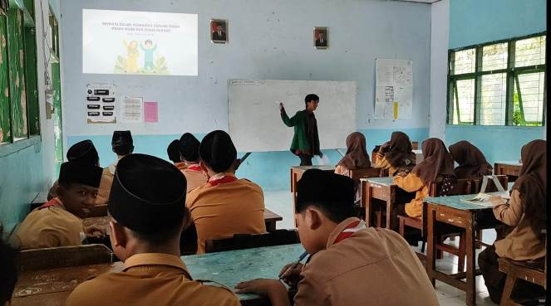

Siswa menonton materi dengan menggunakan proyektor

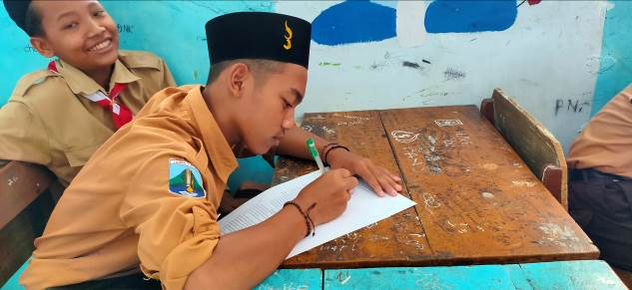

Siswa mengisi kuisioner

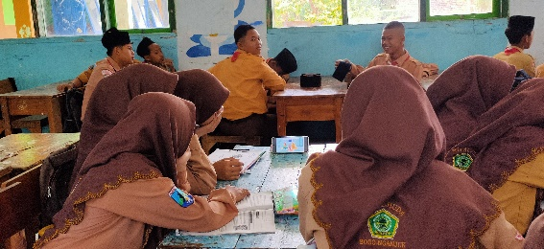

Guru menerapkan materi di kelas eksperimen

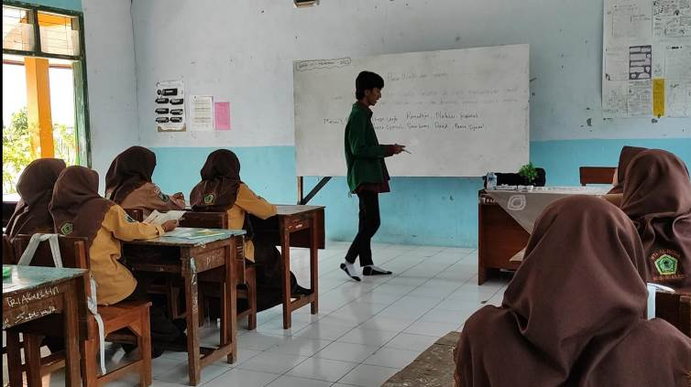

Guru menerapkan materi di kelas kontrol

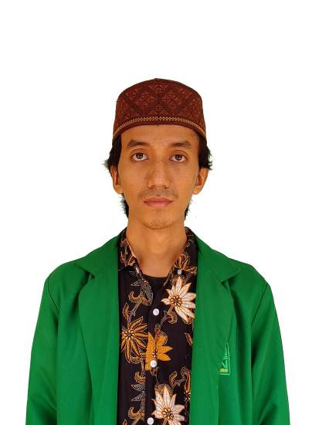**CURICULUM VITTAE**

Moch Sabiqul Fahmi A lahir di Nganjuk pada 6 November 1999. Sebagai anak pertama dari tiga bersaudara, ia adalah putra dari Mustajib Sholeh dan Muqodimatul Farida. Pendidikan awal Fahmi dimulai di TK Pertiwi Ngrengket pada tahun 2005, dan ia menyelesaikannya pada tahun 2007. Pada tahun yang sama, ia melanjutkan pendidikannya di SD Ngrengket II, yang ia selesaikan pada tahun 2013. Setelah itu, Fahmi melanjutkan pendidikannya di Madrasah Aliyah Negeri 4 Jombang.

Selanjutnya, pada tahun yang sama, Fahmi memulai pendidikan tingginya di IAIN Kediri, di mana ia mengambil jurusan Pendidikan Agama Islam di Fakultas Tarbiyah. Programnya adalah Strata Satu (S1). Berkat dukungan, petunjuk, dan doa dari kedua orang tuanya, serta pertolongan Allah SWT, Fahmi berhasil menyelesaikan tugas akhirnya dengan skripsi yang berjudul “Pengembangan Media Youtube Berbasis Motion Graphic Untuk Meningkatkan Motivasi Belajar Siswa MTs Al Huda Bogo Nganjuk”